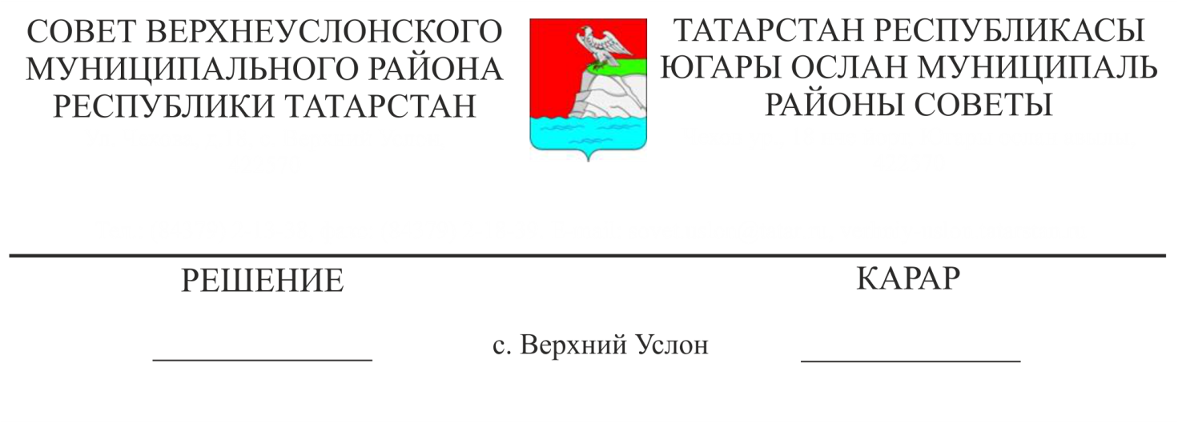

31.01.2022 19-254

«Татарстан Республикасы Югары Ослан муниципаль районы Уставына үзгәрешләр һәм өстәмәләр кертү турында» Татарстан Республикасы Югары Ослан муниципаль район Советы карары проекты турында

«Россия Федерациясендә җирле үзидарә оештыруның гомуми принциплары турында» Федераль законның 44 статьясына һәм «Татарстан Республикасында җирле үзидарә турында» Татарстан Республикасы Законының 7 статьясына, Югары Ослан муниципаль районы Уставының 15, 105-107 статьяларына таянып,

02.08.2017 ел

Югары Ослан муниципаль районы Советы

карар итте:

1. Татарстан Республикасы Югары Ослан муниципаль районы Советының Югары Ослан муниципаль районы Башлыгы һәм Югары Ослан муниципаль районы Башкарма комитеты җитәкчесе тарафыннан тәкъдим ителгән «Татарстан Республикасы Югары Ослан муниципаль районы Уставына үзгәрешләр һәм өстәмәләр кертү турында» Карары проектын хупларга, аны беренче укылышта кабул итәргә һәм, тәкъдимнәрне, төзәтмәләрне һәм искәрмәләрне исәпкә алып, эшне дәвам итәргә (1нче кушымта).

2. Югары Ослан муниципаль районы Уставына үзгәрешләр һәм өстәмәләр кертү буенча тәкъдимнәрне кабул итү, исәпкә алу һәм карау буенча киләсе составтагы эшче төркем төзергә:

- Никитина Людмила Николаевна-эш төркеме рәисе, Югары Ослан муниципаль районы Советы Аппараты җитәкчесе;

Пичугина Надежда Валерьевна - эшче төркем секретаре, Югары Ослан муниципаль районы Советының оештыру-хокукый һәм кадрлар эше бүлеге башлыгы;

Эшче төркем әгъзалары:

- Колесова Елена Евгеньевна-Югары Ослан муниципаль районы Финанс-бюджет палатасы рәисе;

- Хурматуллина Лилия Илфар кызы-Югары Ослан муниципаль районы Контроль–хисап палатасы рәисе;

- Бурдин Виктор Михайлович-Югары Ослан муниципаль районы Килди авыл җирлеге башлыгы.

3. Югары Ослан муниципаль районы Советының «Татарстан Республикасы Югары Ослан муниципаль районы Уставына үзгәрешләр һәм өстәмәләр кертү турында» гы Карары проектына карата гражданнар тәкъдимнәрен исәпкә алу тәртибен расларга (2нче Кушымта).

4. Югары Ослан муниципаль районы Советының «Татарстан Республикасы Югары Ослан муниципаль районы Уставына үзгәрешләр һәм өстәмәләр кертү турында» карары проекты буенча фикер алышуда гражданнарның катнашу тәртибен расларга (3нче кушымта).

5. Югары Ослан муниципаль районы Советының “ТР Югары Ослан муниципаль районы Уставына үзгәрешләр һәм өстәмәләр кертү турында” карары проекты буенча халык алдында тыңлауларны 2022 елның 17 февралендә 10.00 сәгатьтә Югары Ослан муниципаль районы Советының утырышлар залында: Чехов ур., 18 йорт адресы буенча уздырырга.

6. Эшче төркемгә Югары Ослан муниципаль районында яшәүчеләрнең тәкъдимнәрен гомумиләштерергә һәм аларны Югары Ослан муниципаль районы Советына карауга кертергә.

7. Әлеге карарны Татарстан Республикасы хокукый мәгълүматының рәсми порталында, шулай ук Югары Ослан муниципаль районының рәсми сайтында урнаштырырга.

8. Әлеге карарның үтәлешен тикшереп торуны Югары Ослан муниципаль районы Советының законлылык, хокук тәртибе һәм регламент буенча даими комиссиясенә йөкләргә.

Совет Рәисе,

Югары Ослан муниципаль районы Башлыгы М. Г. Зиатдинов

Югары Ослан муниципаль районы Советының 2022нче елның 31нче декабреннән 19-254нчы номерлы карары белән расланган карарына 1 кушымта

Югары Ослан муниципаль районы Уставына үзгәрешләр һәм өстәмәләр

1. Уставның 6 статьясындагы 1 өлешенең 5 пунктында «җирле әһәмияттәге автомобиль юлларын саклап калган өчен» сүзләрен «автомобиль транспортында, шәһәр җир өсте электр транспортында һәм юл хуҗалыгында» сүзләренә алмаштырырга;
2. 6 статьяның 1 өлешендәге 36 пунктында «ясалма җир кишәрлеге төзү турында шартнамә төзү хокукына ачык аукцион уздыру» сүзләрен төшереп калдырырга;
3. Уставның 29 статьясындагы 1 пунктының 16 пунктчасында «читләштерелүе Район Советы тарафыннан килештереп яисә расланганнан соң гамәлгә ашырыла торган муниципаль мөлкәт төрләре исемлеген билгеләү» сүзләрен төшереп калдырырга;
4. Уставның 45 статьясындагы 2 пунктының өченче абзацын түбәндәге редакциядә бәян итәргә:

«- муниципаль мөлкәтне физик һәм юридик затларга, Россия Федерациясе дәүләт хакимияте органнарына, Татарстан Республикасы дәүләт хакимияте органнарына һәм башка муниципаль берәмлекләрнең җирле үзидарә органнарына вакытлыча яисә даими файдалануга тапшыруны гамәлгә ашыру, Россия Федерациясе законнарында, Татарстан Республикасы законнарында, район Советы карарларында каралган тәртиптә башка алыш-бирешләр башкару».

Совет Рәисе,

Югары Ослан муниципаль районы Башлыгы М. Г. Зиатдинов

Югары Ослан муниципаль районы Советының 2022нче елның 31нче декабреннән 19-254нчы номерлы карары белән расланган карарына 2 кушымта

ЮГАРЫ ОСЛАН МУНИЦИПАЛЬ РАЙОНЫ СОВЕТЫНЫҢ «ТАТАРСТАН РЕСПУБЛИКАСЫ ЮГАРЫ ОСЛАН МУНИЦИПАЛЬ РАЙОНЫ УСТАВЫНА ҮЗГӘРЕШЛӘР ҺӘМ ӨСТӘМӘЛӘР КЕРТҮ ТУРЫНДА» КАРАРЫ ПРОЕКТЫНА КАРАТА ГРАЖДАННАР ТӘКЪДИМНӘРЕН ИСӘПКӘ АЛУ ТӘРТИБЕ

1. Югары Ослан муниципаль районы Советының «Татарстан Республикасы Югары Ослан муниципаль районы Уставына үзгәрешләр һәм өстәмәләр кертү турында» гы Карары проектына тәкъдимнәр 2022 елның 15 февраленә кадәр, Ф.И. О. һәм авторның яшәү урыны турында белешмәләрне күрсәтеп, язма рәвештә кертелә. Тәкъдимнәр түбәндәге адрес буенча: 422570, Югары Ослан авылы, Чехов урамы, 18 йорт, Югары Ослан муниципаль районы Советы, эшче төркем секретаре Пичугина Н.В., Татарстан Республикасы хокукый мәгълүмат рәсми порталында көн саен 8.00-16.00 сәгатьләрдә, Югары Ослан муниципаль районының рәсми сайтында шимбә һәм якшәмбедән кала кабул ителә.

Белешмәләр өчен телефон: 8 (84379) 2-18-36.

Совет Рәисе,

Югары Ослан муниципаль районы Башлыгы М. Г. Зиатдинов

Югары Ослан муниципаль районы Советының 2022нче елның 31нче декабреннән 19-254нчы номерлы карары белән расланган карарына 3 кушымта

ЮГАРЫ ОСЛАН МУНИЦИПАЛЬ РАЙОНЫ СОВЕТЫНЫҢ «ТАТАРСТАН РЕСПУБЛИКАСЫ ЮГАРЫ ОСЛАН МУНИЦИПАЛЬ РАЙОНЫ УСТАВЫНА ҮЗГӘРЕШЛӘР ҺӘМ ӨСТӘМӘЛӘР КЕРТҮ ТУРЫНДА» ГЫ КАРАРЫ ПРОЕКТЫНА КАРАТА ГРАЖДАННАР ТӘКЪДИМНӘРЕН ИСӘПКӘ АЛУ ТӘРТИБЕ

1. Ачык тыңлауларда катнашу өчен гаризалар түбәндәге адрес буенча: 422570, Татарстан Республикасы, Югары Ослан муниципаль районы, Югары Ослан авылы, Чехов урамы, 18 йорт, Югары Ослан муниципаль районы Советына Пичугина Н.В. шәхсән яки почта аша кабул ителә (конвертта«Устав турында фикер алышу»дигән тамга белән).

2. Үз тәкъдимнәрен дәлилләү өчен чыгыш ясау хокукы белән ачык тыңлауларда ТР Югары Ослан муниципаль районы Советына язмача гаризалар биргән район халкы катнаша.

3. Ачык тыңлауларда халык алдында чыгыш ясау хокукыннан башка районның барлык кызыксынган кешеләре катнаша ала.

4. Катнашучыларны теркәү ачык тыңлаулар башланырга 30 минут кала башлана.

5. Ачык тыңлауларда катнашучылар, чыгыш ясау хокукы белән, гариза бирү вакытына карап, чират тәртибендә үз тәкъдимнәрен аргументлау өчен чакырыла.

6. Ачык тыңлауларда катнашучыларның чыгышлары 5 минуттан да артмаска тиеш.

7. Ачык тыңлауларда катнашучылар чыгыш ясаганнан соң чыгыш ясаучыларга рәислек итүче рөхсәте белән сораулар бирергә хокуклы.

8. Халык тыңлауларында катнашучылар ачык тыңлаулар барышына тыкшынырга, аларны бүлдерергә һәм аларны үткәрүгә комачауларга хокуклы түгел.

9. Катнашучылар тарафыннан ачык тыңлауларны уздыру тәртибе бозылган очракта, рәислек итүче аларны утырыш залыннан чыгаруны таләп итәргә хокуклы.

Совет Рәисе,

Югары Ослан муниципаль районы Башлыгы М. Г. Зиатдинов